**КОНСУЛЬТАЦИЯ ДЛЯ РОДИТЕЛЕЙ НА ТЕМУ:**

**«УЧИМ ВРЕМЕНА ГОДА С ДЕТЬМИ»**

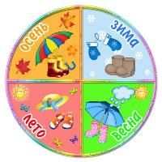Как объяснить ребенку, что какое время года, и доступно донести информацию о смене сезонов,  
Что такое времена года? Смена времен – последовательные явления, происходящие в природе и жизни людей. Времена года – четыре части годового цикла, имеющие точные астрономические границы. В году четыре времени года: весна, лето, осень и зима. Каждое время года состоит из 3 месяцев, а всего в году получается 12 месяцев. Каждый месяц в году еще с древних времен имеет свое имя. Названия месяцев года пришли с старинных времен, в своих названиях можно увидеть то, что происходит в данное время года, в данный месяц.  
Работу по ознакомлению с временами года следует проводить в системе, соблюдая ряд правил:

* материал подавать дозированно, не перегружая излишней информацией;
* на каждом возрастном этапе расширять имеющиеся у ребенка знания, включая новые сведения об изучаемых явлениях;
* использовать преимущественно игровые приемы, учитывая, что ведущий вид деятельности в дошкольном детстве – игра.

ВРЕМЕНА ГОДА ДЛЯ ДЕТЕЙ 3 – 4 ЛЕТ

Восприятие действительности у младших дошкольников предельно конкретно, так как в 3 – 4 года жизненный опыт ограничен. Поэтому знакомство малышей с сезонными явлениями следует начать с самых характерных признаков: зимой падает снег и холодно; весной становится тепло, появляются листья, травка и т.п. Для трехлетнего ребенка значимо то, что связано с его личными впечатлениями. В связи с этим необходимо обращать внимание на его ощущения от погоды: тепло или холодно, светит солнце или идет дождь. Рекомендуется обсудить с малышом, как он бегал по зеленой лужайке, рвал ягоды с куста в саду, собирал опавшие листья, скользил по замерзшим лужам, подчеркнув, что это возможно в определенное время года. Можно рассмотреть фотографии, где семья отдыхает на берегу реки или катается с горки.

Ближе к 4 годам у детей должны быть сформированы определенные ассоциации, связанные с каждым из времен года: весной – появляются листики на деревьях, летом – купаемся в реке, осенью – собираем урожай и пр.

ВРЕМЕНА ГОДА ДЛЯ ДЕТЕЙ 4 – 5 ЛЕТ

Дети 4-5 лет , как правило, хорошо ориентируются в приметах, характерных для того или иного времени года. Они определяют сезон, как при непосредственном наблюдении на прогулках, так и при рассматривании картинок и отгадывании загадок. Давая ответ, четырехлетки могут обоснованно объяснить, как догадались, что было загадано именно это время, ориентируясь на текст миниатюрного художественного произведения. К 5 годам ребята понимают, как происходит смена времен года: называют то, которое протекает в настоящем, вспоминают предыдущее и определяют последующее. Во время беседы дети с желанием делятся впечатлениями, полученными во время прогулки, экскурсии, сезонного праздника.

ВРЕМЕНА ГОДА ДЛЯ ДЕТЕЙ 5 – 6 ЛЕТ

В 5 лет расширяется жизненный опыт дошкольника, он имеет четкие представления о четырех сезонах года, осознает, какое время года в настоящем и может рассказать о нем. 5-6-летним ребятам доступны следующие знания о природе:

*продолжительность дня и ночи;

*характерные погодные условия;

*температурные показатели воздуха;

*типичные осадки; явления, происходящие в неживой природе (ледоход, метель, листопад и т.д.);

*состояние растительного мира; образ жизни животных, характерный для сезона; *типичные изменения в жизни и деятельности людей.

ВРЕМЕНА ГОДА ДЛЯ ДЕТЕЙ 6 – 7 ЛЕТ

У 6-летних детей формируется система календарного времени:

*в неделе 7 дней;

* в месяце примерно 4 недели, 30 дней;

* в сезоне 3 месяца;

*в году 4 времени года, 12 месяцев.

Как легче запомнить ребенку времена года?

В дошкольном возрасте обучение детей происходит только в игровой форме. В наше время достаточно ярких, красочных материалов, наглядных пособий, книг и игр по теме «Времена года». Эти пособия можно купить, можно распечатать из интернета, можно делать самому.

1. С ребенком можно заняться разными видами творчества, рисованием, аппликацией, раскрашиванием. В процессе занятия творчеством, вести разговор и пояснять ребенку, когда и что происходит.
2. Можно читать книги и рассматривать яркие и привлекающие к себе внимания картинки. Можно купить книжку с наклейками, и приклеивать наклейки, выполняя задания. Таким образом закрепить полученные знания.
3. Можно играть в развивающие игры по теме «Времена года», это могут быть пазлы, лото, игры с прищепками и т.п.
4. Разучивать стихи отгадывать загадки. Чтобы выучить стих за 5 минут, покажите ребенку мнемотаблицу, результат гарантирован.
5. 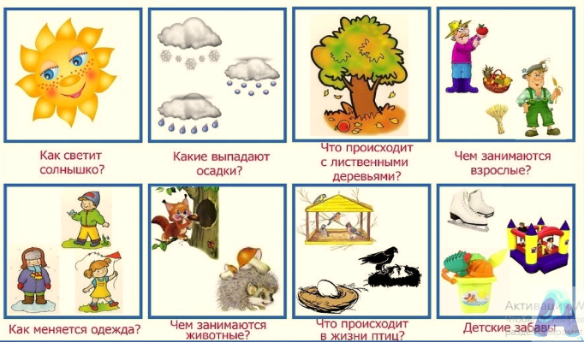Воспользуйтесь, красочно оформленными карточками — алгоритмом рассказа.
6. Смотреть обучающие мультики и видео.
7. И самое главное, наблюдайте за изменениями природы в реальной жизни. Подмечайте и обсуждайте происходящее.

***Вот примерные особенности времен года, которые будут доступны и понятны каждому дошкольнику:***

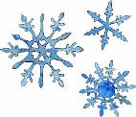**ЗИМА.**

Зимой день короткий. Солнце стоит низко и греет слабо, поэтому холодно. Выпадает снег. Люди носят зимнюю одежду. Зимой мы празднуем любимый всеми праздник - Новый год, мы наряжаем елку, ждем подарки от Деда Мороза.

**ВЕСНА.**

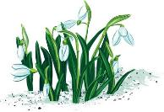Весной день становится длиннее. Солнце греет лучше. Становится теплее. Тает снег, прилетают птицы, из спячки просыпаются животные, появляются почки на деревьях, деревья цветут, потом появляются зеленые листики. Травка зеленеет, растут цветы. Праздник — 8 марта, дарят мимозы и тюльпаны. На Пасху пекут куличи.

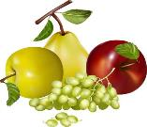**ЛЕТО.**

Летом солнце стоит высоко, светит ярко, хорошо греет. Стоит жаркая погода. Цветут цветы, созревают фрукты и ягоды. Люди носят летнюю одежду. День длинный, а ночь короткая, детки долго гуляют на улице. Дети катаются на велосипедах, самокатах, роликах, купаются в реке.

**ОСЕНЬ.**

Осенью день становится все короче. Солнце ниже. Холодает. Поспевает урожай овощей и фруктов. С деревьев облетает листва. Перелетные птицы улетают на юг. Часто льет дождь. Люди одевают теплую одежду. Самый известный осенний праздник - день знаний. И снова наступает зима...

Формирование временных представлений дошкольника — процесс непростой и длительный. Успехов, Вам, уважаемые родители!

Подготовила воспитатель: Авилова И.А.